INTEGRACION ALTIVA-API2
El consumo de recursos de altiva se ejecuta a través de un endpoint seguro de la API 2 de Altiva, para poder utilizar ese recurso primero se debe consumir el método de autenticación, el cual le proporcionará un token que permitirá el acceso.
Parámetros: A continuación se lista información necesaria para realizar los consumos

Obtención del token
URL:
{{url_base}}/api/auth/token
Método HTTP:
POST
Contenido (Body) Content-Type: application/json:
Campo | Formato | Obligatorio | Descripción
grant_type | string | si | Tipo de permiso (client_credentials, única opción disponible)
client_id | string | si | Id del cliente generado
client_secret | String | si | Clave del cliente generado
Resultados (Ejemplo):
Éxito:
Nota: el token JWT contiene la fecha de caducidad del mismo.

Error de autenticación:
Error de validación:

Endpoint de actualizar nodo
URL:
{{url_base}}/api/v1/altiva/nodo/actualizar

Método HTTP:
POST
Headers
Campo | Valor | Obligatorio | Descripción
Authorization | Bearer {{token}} | si | Token obtenido al ejecutar exitosamente el proceso login

Contenido (Body) Content-Type: application/json:
Campo | Formato | Obligatorio | Descripción
nuic | String (15) | si | Cédula del usuario a actualizar
nombre_corto_campania | String (30) | si | Nombrecorto Campania
nodo | String (20) | si | Valor nodo actualizar
Resultados (Ejemplo)
Éxito:
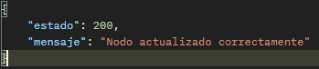
Error de autorización:
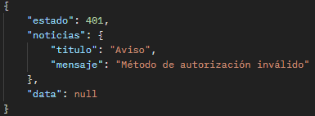
Error de validación:
